comunicato stampa

foto Casali Domus
Architettura e design
in Italia 1951-1983

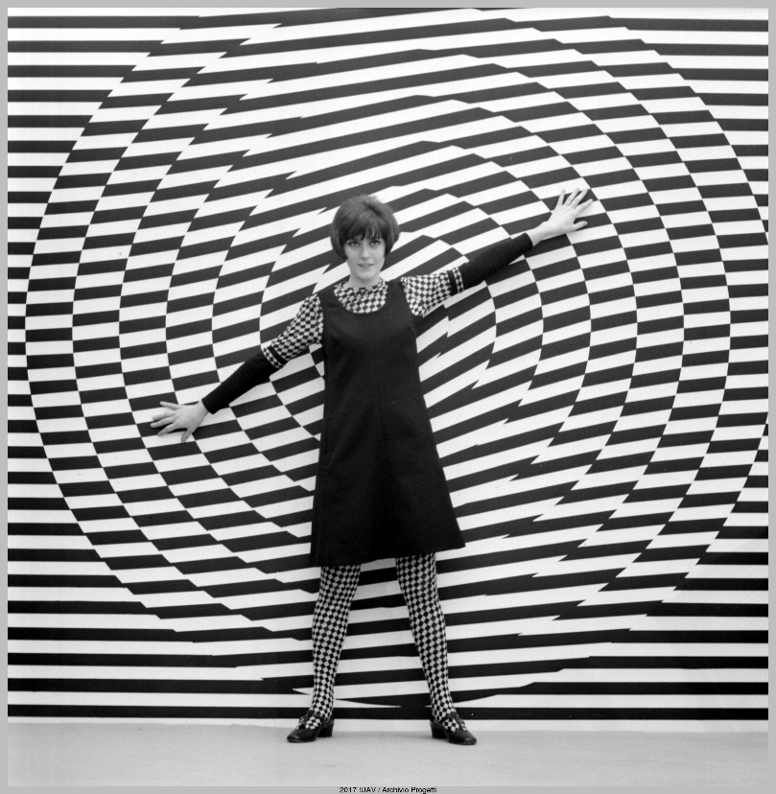

mostra a cura di Angelo Maggi e Andrea Nalesso
Università Iuav di Venezia
Tolentini, Aula Magna
29 giugno – 15 settembre 2017

inaugurazione
29 giugno 2017, ore 17.30

intervengono
Alberto Ferlenga, Serena Maffioletti,
Angelo Maggi e Andrea Nalesso

apertura
29 giugno - 15 settembre 2017
Tolentini, aula Magna

orario
lunedì > venerdì 10.30 > 17.30
chiuso sabato, festivi, 14-18 agosto
ingresso libero

Archivio Progetti, Università Iuav di Venezia presenta, dal 29 giugno al 15 settembre 2017, la mostra foto Casali Domus – architettura e design in Italia 1951-1983.
Dal 1950 a metà degli anni ottanta, per oltre trent’anni, Giorgio Casali è il fotografo dei maggiori architetti e designer italiani. La sua prolungata cooperazione con la rivista internazionale Domus, lo mette in luce quale testimone negli anni in cui l’Italia viene percorsa da un fremito di rinnovamento destinato a cambiarla radicalmente in alcuni dei suoi aspetti più caratteristici.
La mostra racconta questi anni attraverso una straordinaria scelta d’immagini fotografiche apparse su Domus: accanto alla spinta propulsiva della fotografia d’architettura d’autore rivivono gli oggetti e i personaggi che hanno segnato la memoria collettiva di una generazione.
La fortuna del design italiano nel mondo ha un grosso debito nei confronti delle fotografie firmate “foto Casali Domus”.
L’esposizione dedicata all’opera di Giorgio Casali, per la sua affinità all’universo della creatività e dell’espressione artistica, costituisce una garanzia dell’interesse non solo degli studiosi d’arte, d’architettura e del design, ma anche del pubblico, che riconosce nell’immagine fotografica il valore esemplare dell’evoluzione storica del design e d’interpretazione critica-visiva dello spazio. La fotografia di Casali ha avuto il merito di connotare, oltre che di veicolare, l’immagine dell’architettura post-bellica, ridando lustro a maestri recentemente trascurati.
Le immagini provengono dal Fondo Casali, conservato e gestito presso l’Archivio Progetti dell’Università Iuav di Venezia. Gli scatti di Giorgio Casali ci fanno ripercorrere circa quarant'anni di storia dell'architettura e del design italiani attraverso le più iconiche immagini del made in Italy: dalla sedia Superleggera di Gio Ponti sospesa nel Chiostro della sede Tolentini, alle lampade di Achille e Pier Giacomo Castiglioni per Flos e Arteluce che campeggiano imponenti nei corridoi e sulle pareti dell’Aula Magna.

contatti  SBD Archivio Progetti  T +39 041 257 1011  E archivioprogetti@iuav.it  www.iuav.it/archivioprogetti | ApOnline  Facebook APOnlineIuav  Instagram Iuav_archivio_progetti  Flicker Iuav_ archivio_progetti  Condividi e tagga con #giorgiocasali #archivioprogettiIuav #Iuav #fotografia #architettura #design

